**Отчет о работе**

**методического объединения учителей начальных классов**

**за 2019-2020 учебный год**

**Тема:** ***«Создание современной коррекционно-развивающей среды, обеспечивающей формирование ключевых компетенций обучающихся и повышение качества обучения в условиях реализации ФГОС образования обучающихся с умственной отсталостью (интеллектуальными нарушениями) в начальной школе».***

**Цель:** Определение оптимальных методов и приемов коррекционной работы для достижения устойчивых положительных результатов в работе с детьми с умственной отсталостью (интеллектуальными нарушениями) в начальной школе.

**Задачи:**

1. Продолжать работу по реализации ФГОС образования обучающихсяс умственной отсталостью (интеллектуальными нарушениями).
2. Совершенствовать педагогическое мастерство учителей через овладение новыми образовательными технологиями в условиях перехода на ФГОС путём повышения квалификации и самообразования каждого учителя.
3. Корректировать рабочие программы путём отбора методов, средств, приемов, технологий, соответствующих ФГОС образования обучающихсяс интеллектуальными нарушениями.
4. Формировать и использовать здоровьесберегающую среду, обеспечивающую качество и эффективность образования.
5. Повысить качество образования обучающихся по предметам путем применения индивидуального, дифференцированного и личностно-ориентированного подходов и современных педагогических технологий.
6. Повысить мотивацию педагогов к участию в интернет - конкурсах, конкурсах педагогического мастерства.

Количество педагогов: 6 человек.

Темы самообразования учителей-предметников в 2019-2020 учебный году

|  |  |  |
| --- | --- | --- |
| № п/п | Фамилия, имя, отчество преподавателя | Тема самообразования |
| 1 | Еремеева Юлия Владимировна | Организация самостоятельной работы в начальных классах с детьми с интеллектуальной недостаточностью. |
| 2 | Никитина Галина Алексеевна | Формирование навыков выразительного чтения у младших школьников с интеллектуальной недостаточностью. |
| 3 | Тимофеева Анастасия Васильевна | Артикуляционная гимнастика с детьми с тяжелыми и множественными нарушениями развития (ТМНР). |
| 4 | Минина Александра Олеговна | Организация коррекционной работы по преодолению нарушений звукопроизношения в начальных классах с детьми с интеллектуальной недостаточностью. |
| 5 | Максименко Марина Владимировна | Использование альтернативных средств коммуникации в обучении детей и подростков с ТМНР. |
| 6 | Радионова Вероника Маратовна | Современные методы и приёмы коррекции нарушений  мелкой моторики у обучающихся со сложной структурой дефекта. |

1. За учебный год было запланировано пять заседаний, все заседания проведены, оформлены протоколы заседаний. Темы были разобраны полностью. Педагоги посещали заседания МО и активно участвовали в ходе обсуждений тем. Использовалось ИКТ, просматривались презентации и видеозаписи занятий.

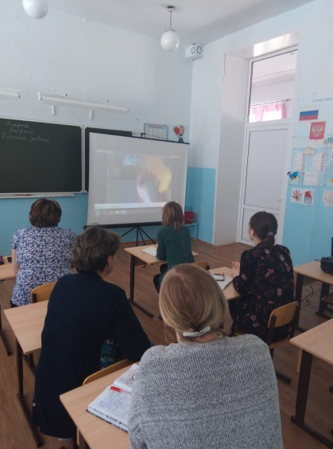 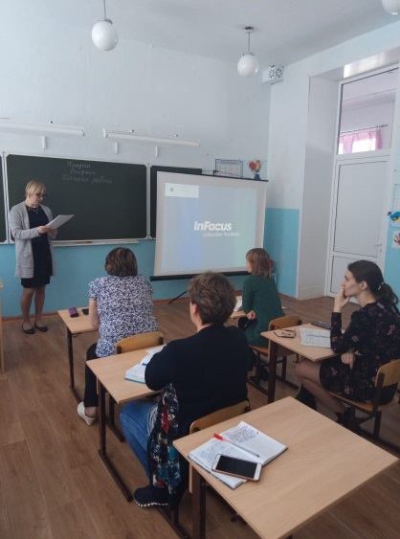 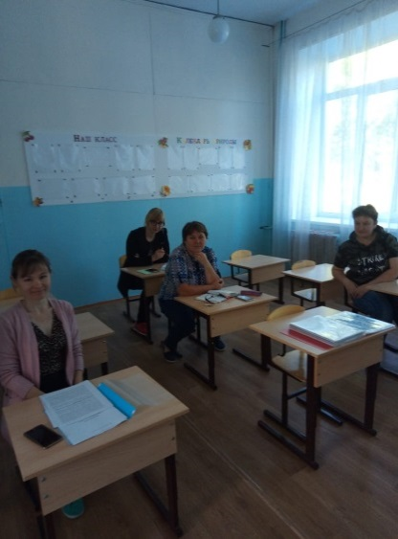

1. Выбраны темы самообразования, составлены программы по работе над темами самообразования.
2. Составлены и скорректированы индивидуальные программы профессионального развития. Весь год велась работа по пополнению и систематизации практической части программы.
3. Систематизирован материал портфолио педагогов. Портфолио создавалось на основе единых требований для оформления. Материал постепенно будет накапливаться в течение 5 лет и поможет при аттестации педагогов.
4. Подготовлены и проведены открытые уроки, в которых учителя постарались показать работу с обучающимися по заданной теме.
5. Подготовлены сообщения по запланированным темам.

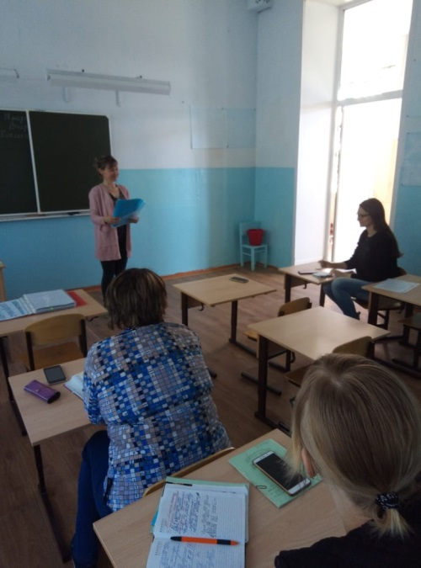 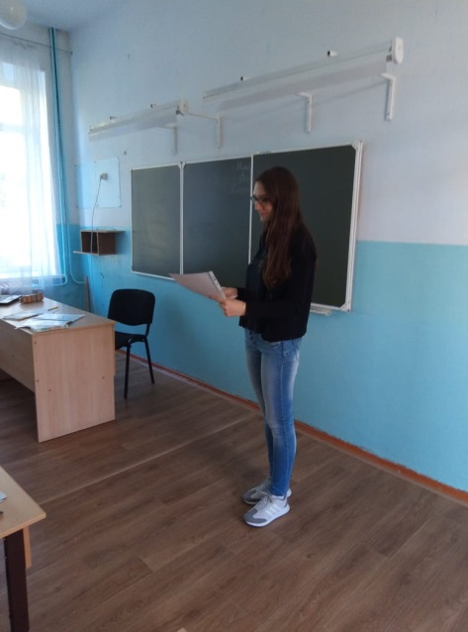

1. В августе на первом заседании были рассмотрены  рабочие программы, представленные учителями, на 2019-2020 учебный год.

Составленные ранее рабочие программы были откорректированы с учётом замечаний и единых требований в оформлении в соответствии с ФГОС образования детей с умственной отсталостью.

Также педагогами надомного обучения были составлены специальные индивидуальные программы развития (СИПР) на каждого ребёнка.

При составлении программ учитывались особенности познавательной деятельности школьников с ограниченными возможностями здоровья, программы направлены на разностороннее развитие личности обучающихся, способствуют всестороннему развитию, обеспечивают нравственное, трудовое, эстетическое и физическое воспитание.

Программы содержат материал, помогающий обучающимся достичь доступного каждому ребенку уровня общеобразовательных знаний и умений, трудовых навыков, который необходим для социальной адаптации.

В рабочих программах для учащихся 1-4 классов учитывалось наличие пояснительной записки, содержания учебного материала, календарно-тематического планирования, контрольно-измерительных материалов и норм оценок знаний и умений. Особое внимание уделялось наличию описания личностных и предметных результатов обучения.

1. В прошедшем учебном году заведен подраздел методического объединения учителей начальных классов на сайте школы. В подразделе на каждого педагога заведена своя «страница». «Страница» содержит данные об учителе (фамилия, имя, отчество, фотография, сведения о базовом образовании), его методическую копилку и фотографии (с уроков, мероприятий).

За прошедший учебный год на сайте размещена следующая информация:

1. План и анализ предметной недели 2019 - 2020 учебный год.
2. Еремеева Ю.В.: фотографии на тему «Участие обучающихся 2 и 4 классов в общешкольных мероприятиях»; конспект урока чтения, проведённого во 2 и 4 классах; конспект урока математики, проведённого в 1 и 3 классах; конспект классного часа по теме «Путешествие в страну «Здоровье».
3. Никитина Г.А.: конспект открытого урока чтения на тему в 3 классе на тему «Русская народная сказка «Лиса и тетерев»; конспект классного часа, проведённого в 1 и 3 классах на тему «Неразлучные друзья - взрослые и дети».
4. Минина А.О.: Лексическое занятие, проведённое во 2 и 4 классах, на тему «Эмоции. Моё настроение»; фотография с данного занятия.
5. Тимофеева А.В.: фотографии на тему «Участие детей в общешкольных мероприятиях».
6. Снято видео открытого урока чтения, проведённого учителем начальных классов Никитиной Г.А. и опубликовано на сайте (в разделе «Эффективный педагогический опыт») ГАОУ ДПО ИРОСТ (оценка 5), использовалось методистами института при проведении семинаров и курсов повышения квалификации.

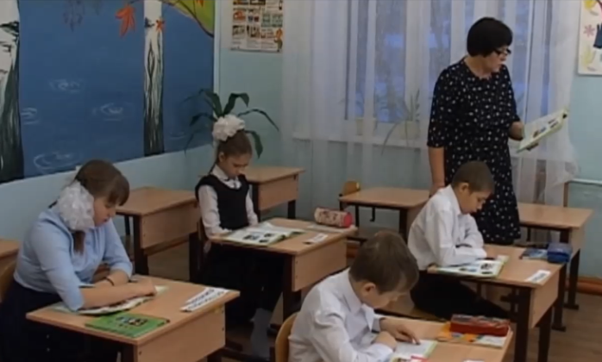 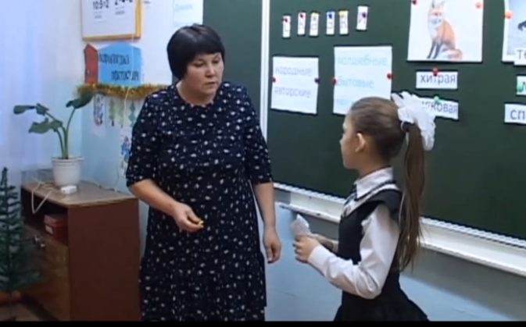

1. Подготовлена и проведена неделя начальных классов. По результатам недели составлен подробный отчёт.
2. Совместно прошли заседания педагогов МО учителей - предметников и МО учителей начальных классов. Обсудили вопрос о прослеживании результатов оценивания базовых учебных действий и личностных результатов обучающихся в условиях введения ФГОС.

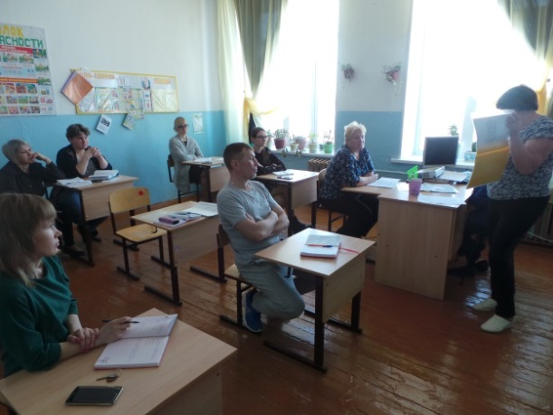 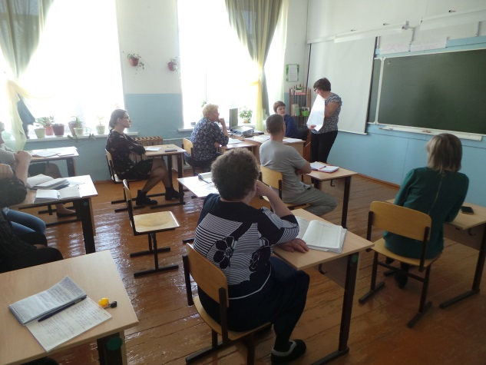

**Работа педагогов в течение года**

|  |  |  |  |  |  |
| --- | --- | --- | --- | --- | --- |
| № п/п | Фамилия, имя, отчество преподавателя | Сообщения,  подготовленные к заседаниям МО | Темы открытых уроков | Положительные моменты в работе | Предложения по совершенствованию преподавания |
| 1 | Никитина Галина Алексеевна | Результаты оценивания базовых учебных действий и личностных результатов обучающихся в условиях введения ФГОС | Урок чтения, проведённый в 3 классе по теме: Русская народная сказка «Лиса и тетерев» | Постоянно ведётся работа по развитию речи учащихся.  Уделяется большое внимание индивидуальной работе  учащихся. | Уделять внимание развитию навыков выразительного чтения, развития монологической речи учащихся. |
| 2 | Еремеева Юлия Владимировна | Планируемые результаты освоения обучающимися с легкой  умственной отсталостью (интеллектуальными нарушениями)  адаптированной основной общеобразовательной программы.  «Самообразование педагога, как один из путей повышения квалификации педагога». | Урок чтения, проведённый во 2 и 4 классах по темам «Сказка о том, как зайцы волка напугали» и чешская потешка «Сенокос». | Используется ТСО при проведении уроков.  Уделяет внимание здоровье сберегающим технологиям.  Используется игровой и занимательный материал. | При планировании урока продумывать этап рефлексии тщательнее. |
| 3 | Тимофеева Анастасия Васильевна | Индивидуальная коррекционная развивающая работа на дому с детьми, имеющими тяжёлые множественные нарушения развития . | - | В работе использует различные методы и приёмы для лучшего усвоения учащимися изучаемого материала. | Продолжить работу по развитию внимания, памяти, мышления, речи учащихся. |
| 4 | Минина Александра Олеговна | Личностно-ориентированный подход в обучении детей на занятиях учителя-логопеда в коррекционной школе. | - | Использует индивидуальный подход при проведении логопедических занятий. | Продолжить работу по накоплению и систематизации используемого материала. |
| 5 | Максименко Марина Владимировна | Внедрение технологий альтернативной коммуникации в работу с детьми с ТМНР. | Видеоролики занятий по предмету «Математические представления» Загвоздин А. | За время преподавания налажен контакт с детьми, прослеживается положительная динамика в обучении. | Продолжить работу по развитию индивидуальных качеств каждого ребёнка. |
| 6 | Радионова Вероника Маратовна | Современные методы и приёмы коррекции нарушений мелкой моторики у обучающихся со сложной структурой дефекта» | - | Использует различный наглядный материал. | Продолжить работу по привитию познавательного интереса. |
|  | Итого за год: | 7 сообщений | 2 урока и 1 видеоролик с записью занятий |  |  |

Открытые уроки проведены на высоком уровне.

|  |  |  |  |  |
| --- | --- | --- | --- | --- |
| № п/п | Фамилия, имя, отчество преподавателя | Темы открытых уроков | Класс | Оценка |
| 1. | Никитина Галина Алексеевна | Урок чтения по теме: Русская народная сказка «Лиса и тетерев» | 3 класс  19.11.19 г. | Отлично. |
| 2. | Еремеева Юлия Владимировна | Урок чтения по темам «Сказка о том, как зайцы волка напугали» и чешская потешка «Сенокос». | 2 и 4 классы  22.10.19 г. | Отлично. |
| 3. | Максименко Марина Владимировна | Видеоролики занятий по предмету «Математические представления» Загвоздин А. | 23.03.2020г. | Хорошо |

Открытые уроки провели учителя начальных классов Никитина Г.А, Еремеева Ю.В.

Благодаря их урокам можно было организовывать обсуждение по теории и из опыта работы изучаемых вопросов по повышению продуктивности педагогической деятельности.

При анализе уроков педагоги стремились указать положительные стороны преподавания и дать рекомендации учителю, проводившему открытый урок.

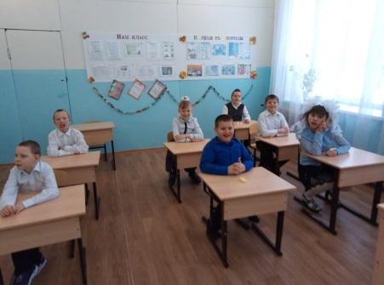

Учителя надомного обучения активно участвовали в работе МО.

Максименко Марина Владимировна предоставила видеоролики занятий со своими воспитанниками.

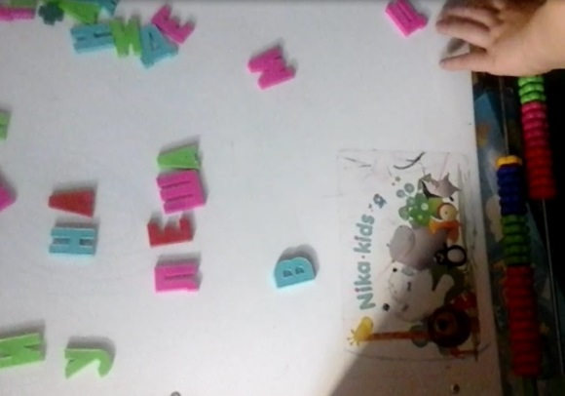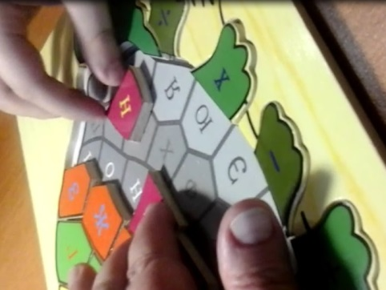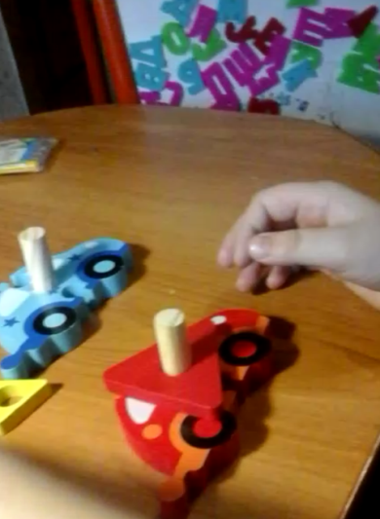

Учитель надомного обучения Тимофеева А.В. старается вовлекать учащихся в проводимые общешкольные мероприятия. Дети чувствуют её заботу, внимание.

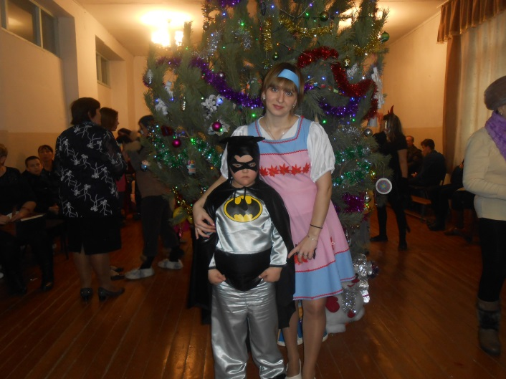 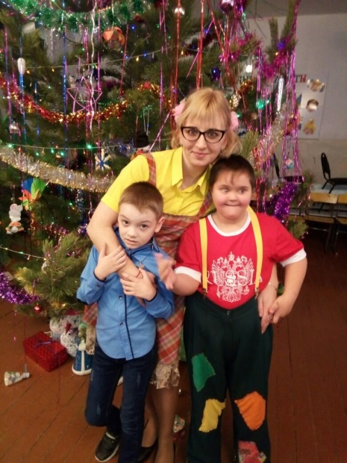

Учитель-логопед Минина Александра Олеговна старается проводить свои занятия в нетрадиционной форме, что позволяет прививать интерес ребят к занятиям по развитию речи.

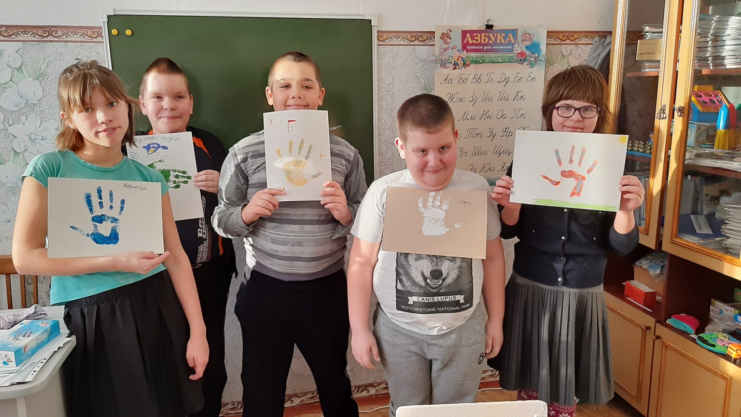

На последнем заседании подводился итог по работе МО в течение года.

Преподаватели выделили:

Положительные стороны работы:

- атмосфера сотрудничества, взаимопомощи и поддержки;

-совместная работа по составлению программам профессионального развития, портфолио;

- подробный план работы на год;

- проведение интересных открытых уроков;

- практическое и теоретическое изучение вопросов преподавания;

- применение ТСО, применение ИКТ;

- применение здоровьесберегающих технологий;

- обсуждение проблем учителей надомного обучения.

% посещаемости заседаний – 100 %.

% активности членов МО – 100 %.

Проблемы, выявленные в работе МО:

1. Сложности с организацией открытых занятий.
2. Не проведены запланированные выставки.

Вывод: работа, проведенная в течение прошедшего учебного года, была хорошей. Ответственно шла подготовка к открытым урокам и их проведению. Активно проходил анализ посещённых мероприятий. Многократно шло обсуждение вопросов по программам профессионального развития педагогов, оформлению портфолио.

Требуется обратить внимание на недостатки, внести корректировку в процесс работы МО, учесть предложения по совершенствованию работы и по планированию заседаний на будущий год.

Руководитель МО учителей начальных классов: Еремеева Ю.В.